改版移动端首页推荐艺术品艺术家

进入艺术品管理

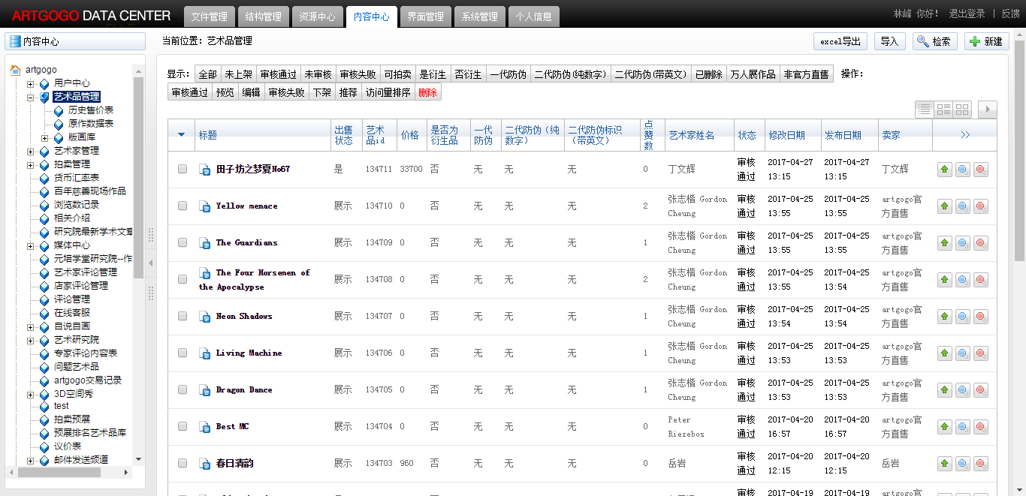

打开具体艺术品, 修改其中推荐字段

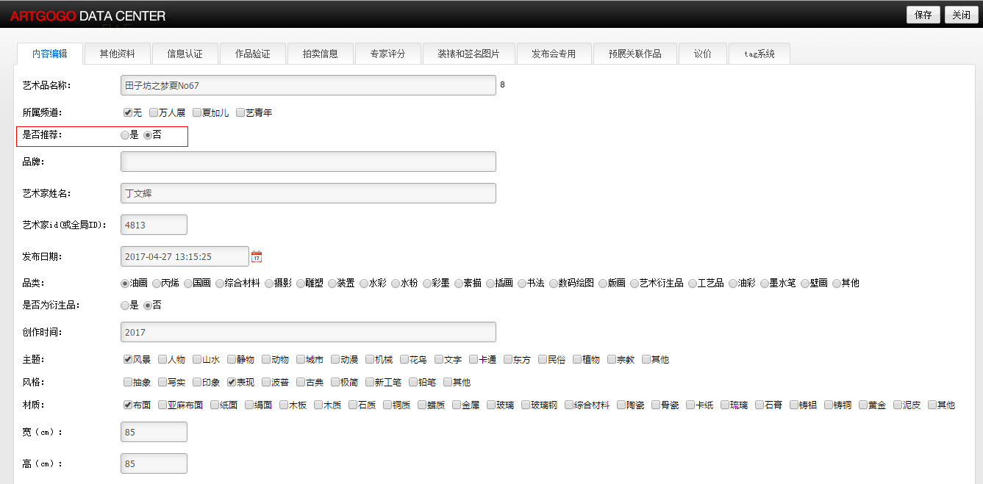

进入艺术家页面(看左侧位置, 频道位置处于子目录第二个)

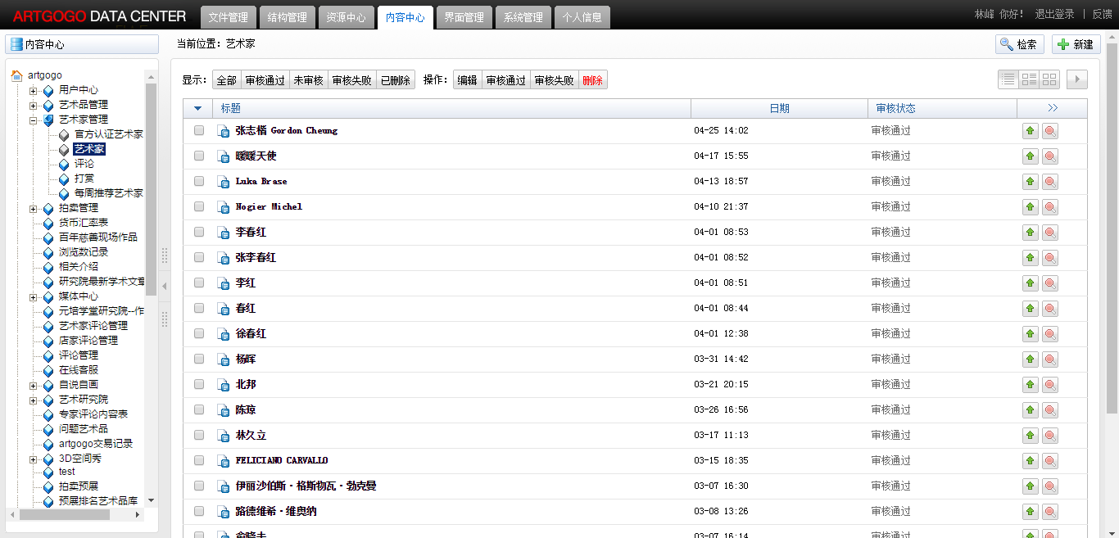

进入编辑,修改其中推荐字段

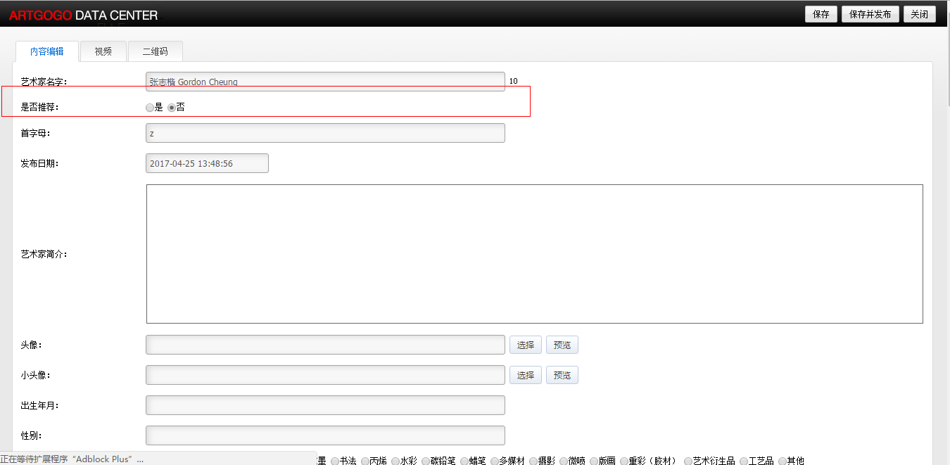

首页轮播艺术家,进入每周推荐艺术家列表

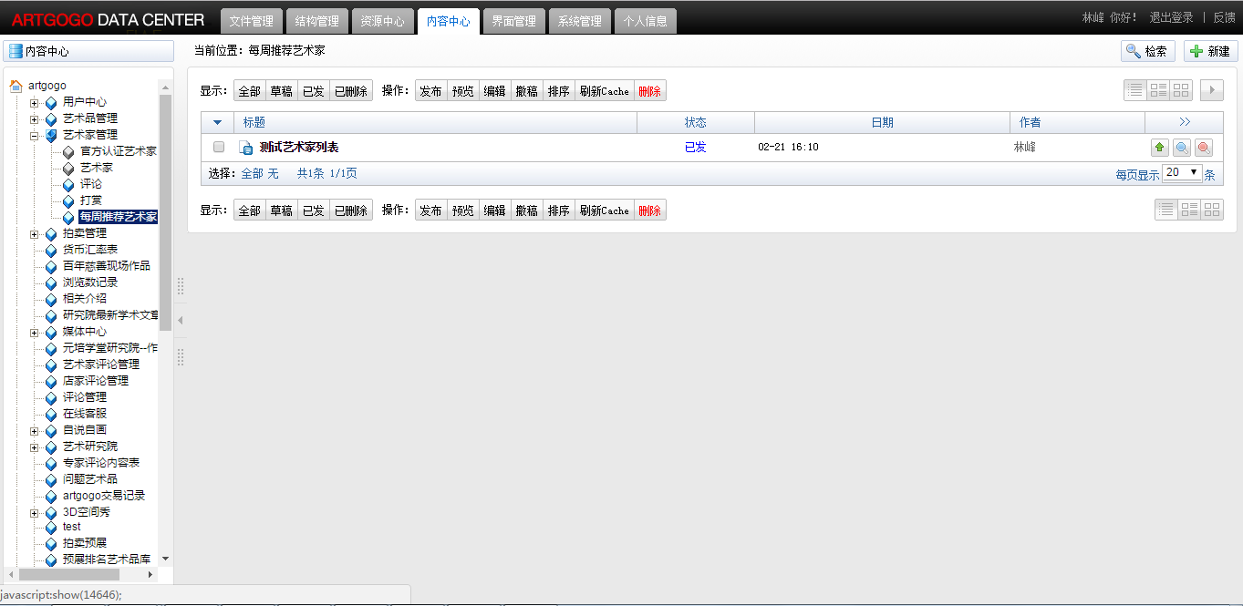

打开编辑, 增加推荐艺术家

